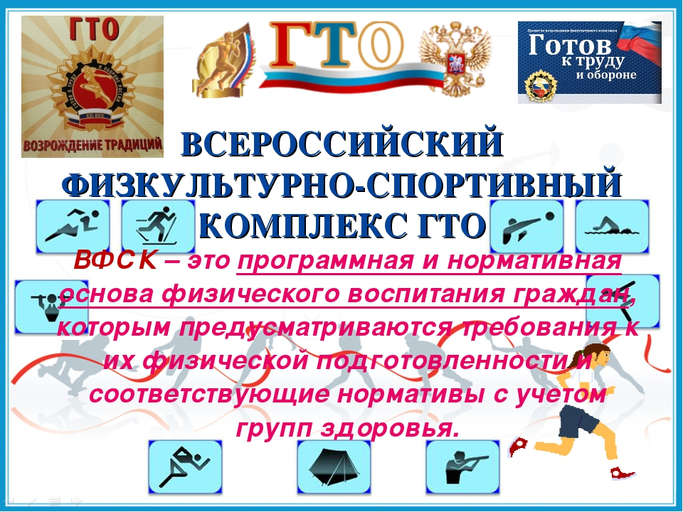

Таблица нормативов ГТО 2014
Правительство РФ разработало и приняло ряд документов, направленных на воссоздание комплекса ГТО: Постановление Правительства РФ № 540, Положение о ГТО, Указ Президента о ГТО.
В этих документах определены цели, задачи, принципы, содержание, структура и методика внедрения комплекса ГТО.
Цель комплекса ГТО – увеличение продолжительности жизни населения с помощью систематической физической подготовки.
Задача – массовое внедрение комплекса ГТО, охват системой подготовки всех возрастных групп населения.
Принципы – добровольность и доступность системы подготовки для всех слоев населения, медицинский контроль, учет местных традиций и особенностей.
Содержание комплекса – нормативы ГТО и спортивных разрядов, система тестирования, рекомендации по особенностям двигательного режима для различных групп.
Структура комплекса включает 11 ступеней, для каждой из которых установлены виды испытаний и нормативы их выполнения для права получения в первых семи из них бронзового, серебряного или золотого знака и без вручения знака в остальных четырех в зависимости от пола и возраста. Кроме того, для каждой ступени определены необходимые знания, умения и рекомендации к двигательному режиму.
- Мальчики и девочки от 6 до 8 лет.
- То же от 9 до 10 лет.
- То же от 11 до 12 лет.
- Юноши и девушки от 13 до 15 лет.
- То же от 16 до 17 лет.
- Мужчины и женщины от 18 до 29 лет.
- То же от 30 до 39 лет.
- То же от 40 до 49 лет.
- То же от 50 до 59 лет.
- То же от 60 до 69 лет.
- То же старше 70 лет.

Наши достижения за 2015-2016 уч. год.
Бронзовый знак.
2 ступень-9-10 лет.
1.Федотёнкова Екатерина Алексеевна-4 б( учительСуркис С.В.)

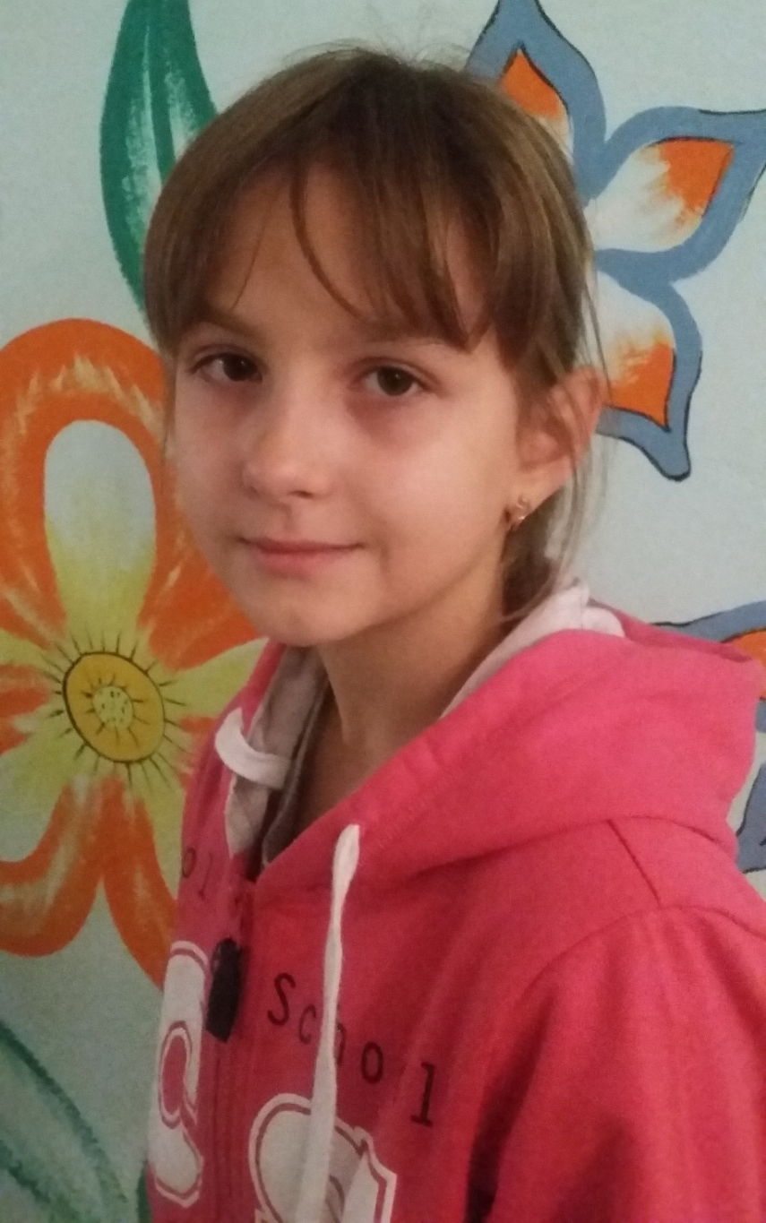
4 ступень-13-15 лет.
2.Мортов Денис Олегович-10б(учитель Потапов А.В.)
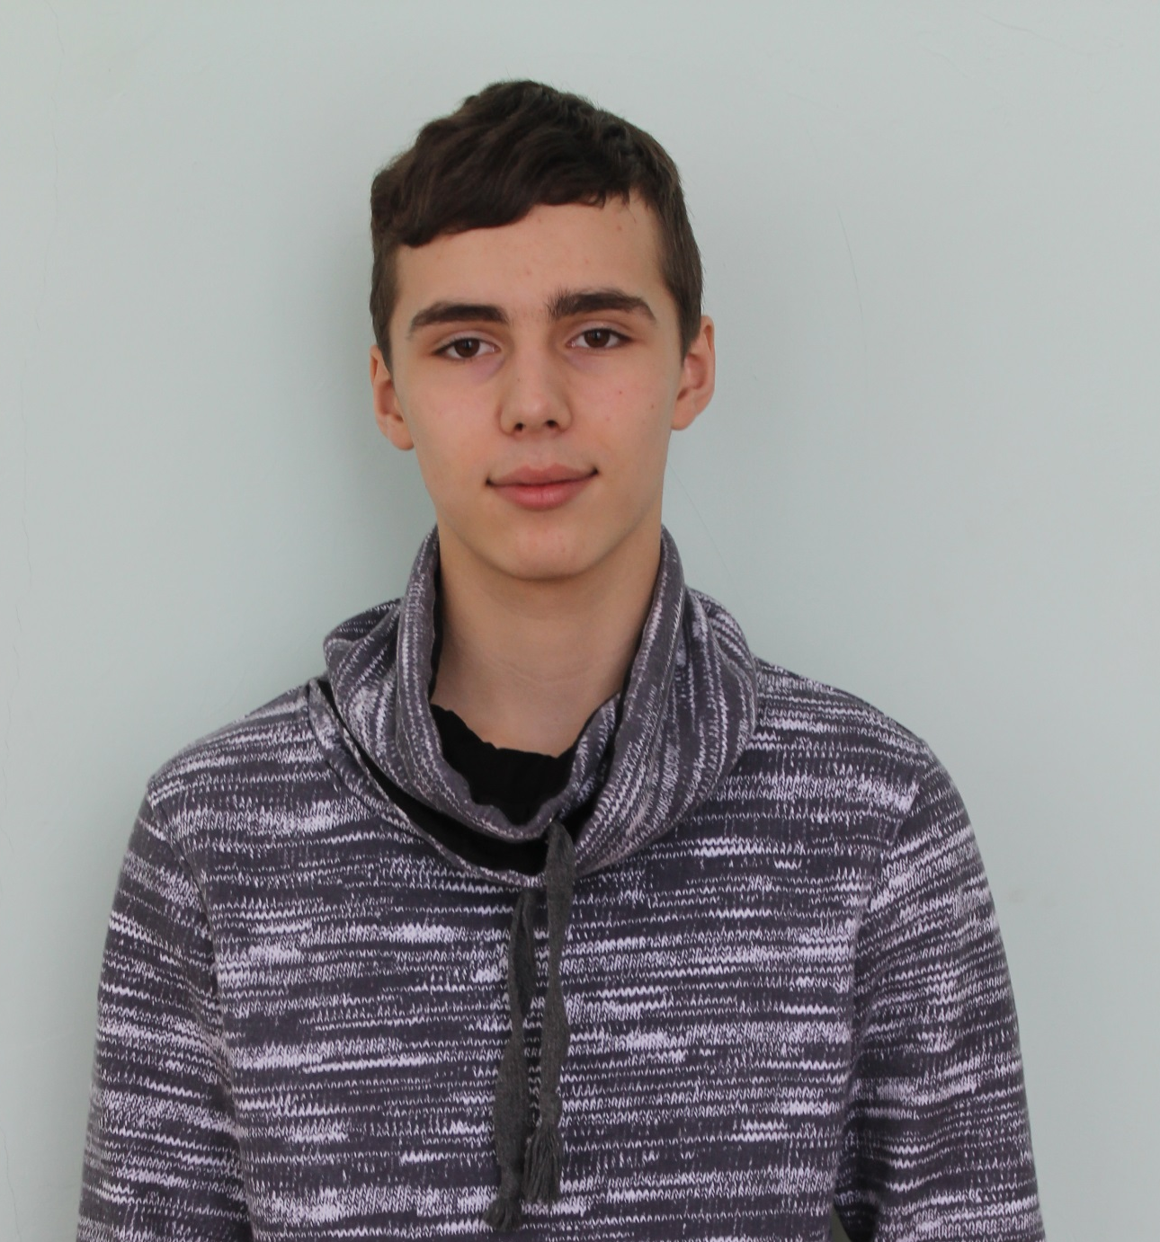

3.Нефёдов Данил Владимирович-10б(учитель Потапов А.В.)
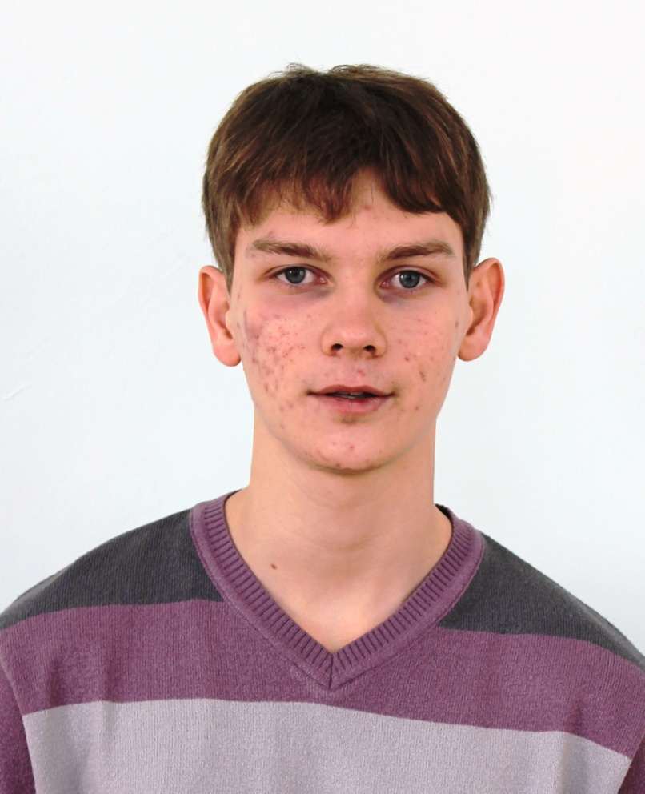

4.Ерёмин Андрей Викторович-10б(учитель Потапов А.В.)

5.Гассиев Денис Олегович -9а(учитель Чупрынин С.Г)
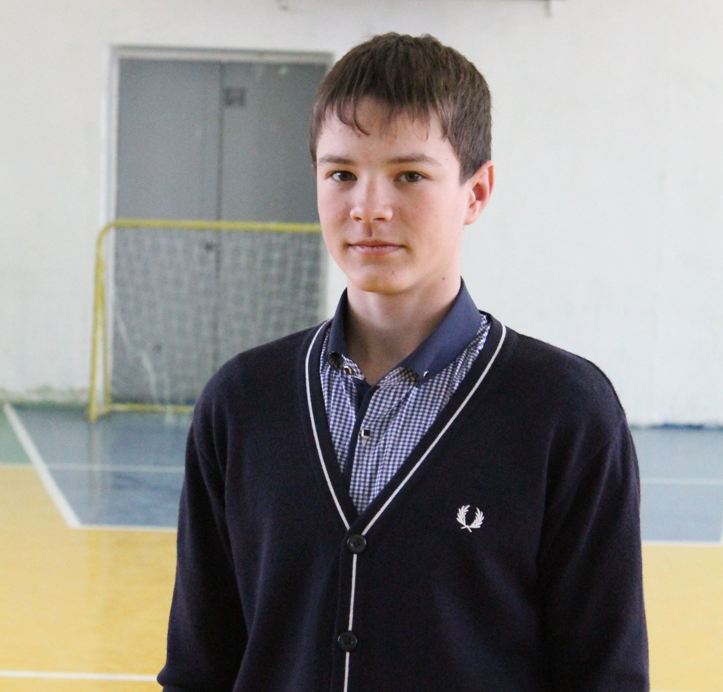

5 ступень-16-17 лет.
6.Симакова Юлия Петровна-11а(учительПотапов А.В.)

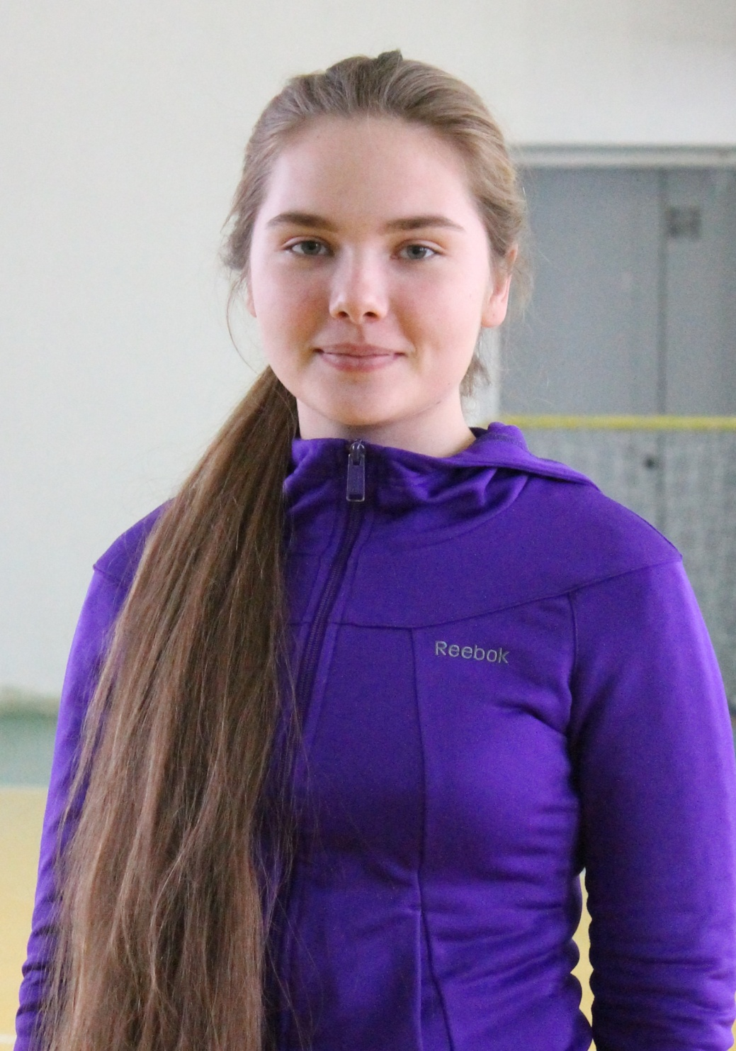
Серебряный знак.
4 ступень 13-15 лет.
7.Холин Дмитрий Олегович-9а(учитель Чупрынин С.Г.)

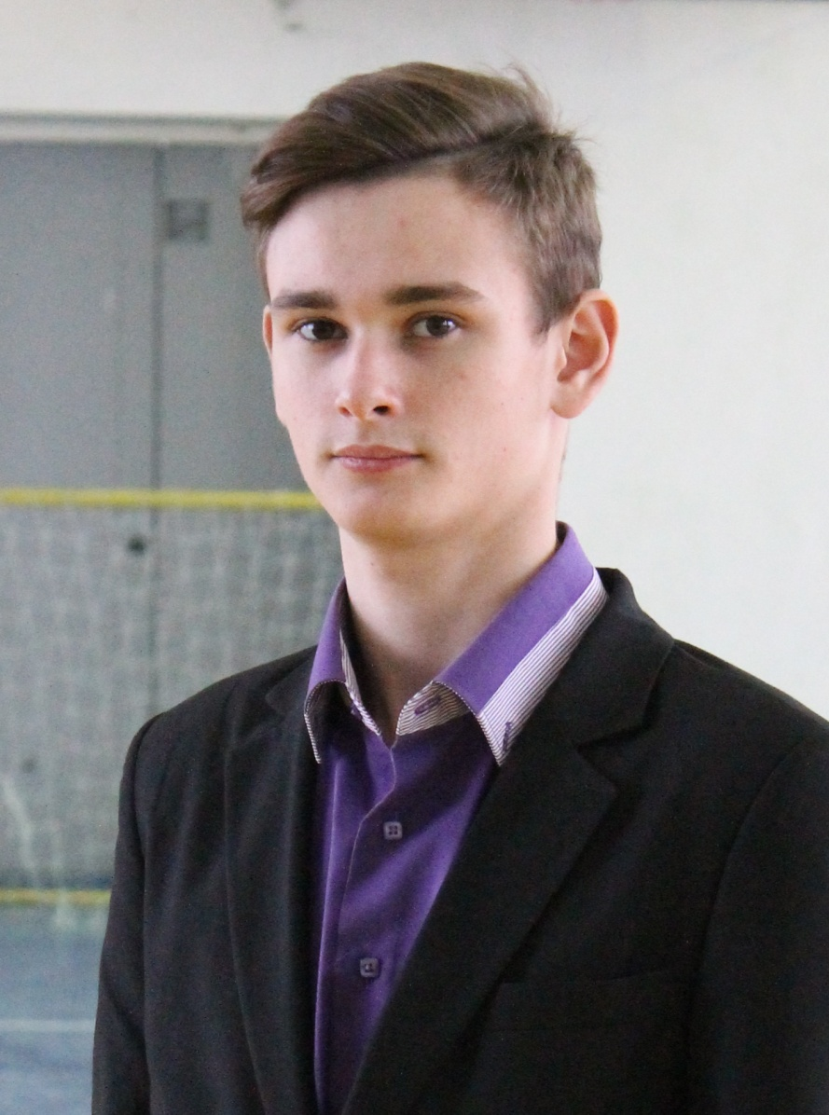

Золотой знак.
Васёнкин Виктор Данилович-выпускник.

